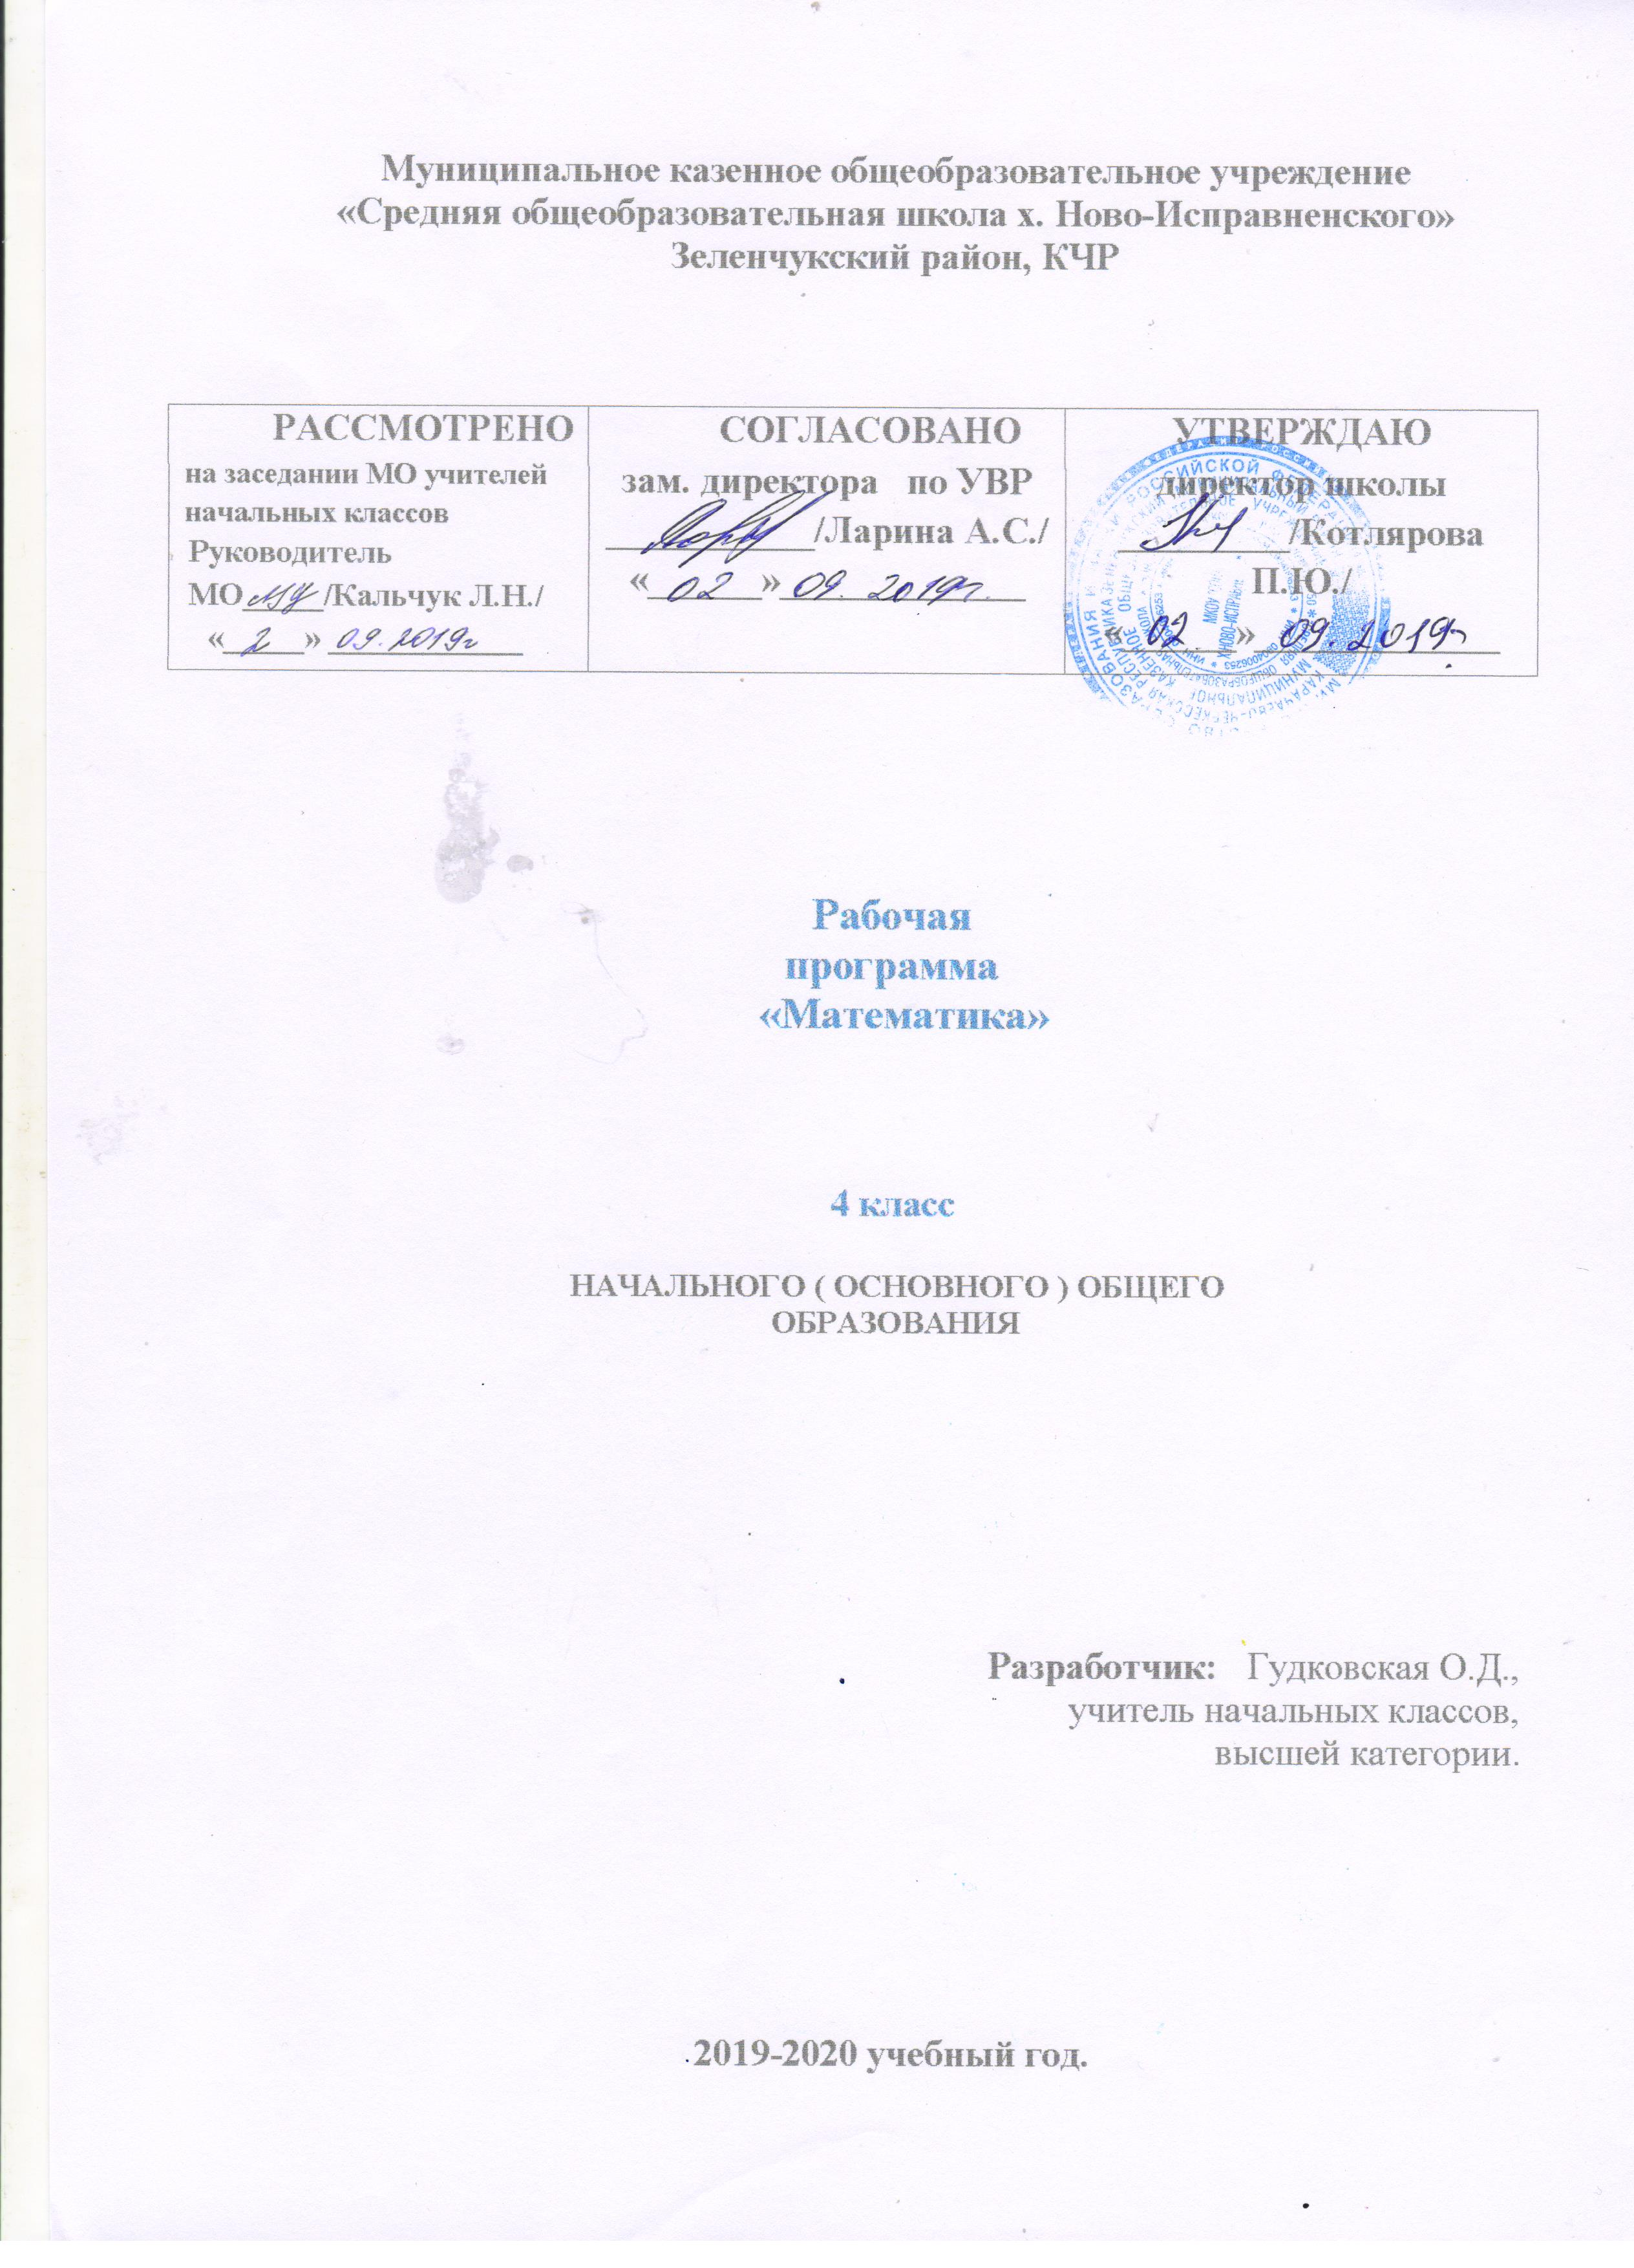Пояснительная записка
Программа разработана на основе федерального государственного образовательного стандарта начального общего образования, Концепции духовно-нравственного развития и воспитания личности гражданина России, планируемых результатов начального общего образования и ориентирована на работу по учебно-методическому комплекту:
1. Математика. 4 класс : учеб. для общеобразоват. учреждений с прил. на электрон. носителе : в 2 ч. / М. И. Моро [и др.]. – М. : Просвещение, 2013.
2. Волкова, С. И. Математика. 4 класс. Рабочая тетрадь : пособие для учащихся общеобразоват. учреждений : в 2 ч. / С. И. Волкова. – М. : Просвещение, 2013.
3. Волкова, С. И. Математика. Устные упражнения. 4 класс : пособие для учителей общеобразоват. учреждений / С. И. Волкова. – М. : Просвещение, 2013.
4. Волкова, С. И. Математика. Проверочные работы. 4 класс : пособие для учителей общеобразоват. учреждений / С. И. Волкова. – М. : Просвещение, 2013.
5. Волкова, С. И. Математика и конструирование. 4 класс : пособие для учащихся общеобразоват. учреждений / С. И. Волкова. – М. : Просвещение, 2012.
6. Моро, М. И. Для тех, кто любит математику. 4 класс : пособие для учащихся общеобразоват. учреждений / М. И. Моро, С. И. Волкова. – М. : Просвещение, 2011.
Общая характеристика учебного предмета
Цели и задачи курса
Обучение математике является важнейшей составляющей начального общего образования. Этот предмет играет важную роль в формировании у младших школьников умения учиться.
Начальное обучение математике закладывает основы для формирования приемов умственной деятельности: школьники учатся проводить анализ, сравнение, классификацию объектов, устанавливать причинно-следственные связи, закономерности, выстраивать логические цепочки рассуждений. Изучая математику, они усваивают определенные обобщенные знания и способы действий. Универсальные математические способы познания способствуют целостному восприятию мира, позволяют выстраивать модели его отдельных процессов и явлений, а также являются основой формирования универсальных учебных действий. Универсальные учебные действия обеспечивают усвоение предметных знаний и интеллектуальное развитие учащихся, формируют способность к самостоятельному поиску и усвоению новой информации, новых знаний и способов действий, что составляет основу умения учиться.
Усвоенные в начальном курсе математики знания и способы действий необходимы не только для дальнейшего успешного изучения математики и других школьных дисциплин, но и для решения многих практических задач во взрослой жизни.
Основными целями начального обучения математике являются:
• Математическое развитие младших школьников.
• Формирование системы начальных математических знаний.
• Воспитание интереса к математике, к умственной деятельности.
Общая характеристика курса
Программа определяет ряд задач, решение которых направлено на достижение основных целей начального математического образования:
– формирование элементов самостоятельной интеллектуальной деятельности на основе овладения несложными математическими методами познания окружающего мира (умения устанавливать, описывать, моделировать и объяснять количественные и пространственные отношения);
– развитие основ логического, знаково-символического и алгоритмического мышления;
– развитие пространственного воображения;
– развитие математической речи;
– формирование системы начальных математических знаний и умений их применять для решения учебно-познавательных и практических задач;
– формирование умения вести поиск информации и работать с ней;
– формирование первоначальных представлений о компьютерной грамотности;
– развитие познавательных способностей;
– воспитание стремления к расширению математических знаний;
– формирование критичности мышления;
– развитие умений аргументированно обосновывать и отстаивать высказанное суждение, оценивать и принимать суждения других.
Решение названных задач обеспечит осознание младшими школьниками универсальности математических способов познания мира, усвоение начальных математических знаний, связей математики с окружающей действительностью и с другими школьными предметами, а также личностную заинтересованность в расширении математических знаний.
Структура курса
Начальный курс математики является курсом интегрированным: в нем объединен арифметический, геометрический и алгебраический материал.
Основное содержание обучения в программе представлено крупными разделами: «Числа и величины», «Арифметические действия», «Текстовые задачи», «Пространственные отношения. Геометрические фигуры», «Геометрические величины», «Работа с информацией». Такое построение программы позволяет создавать различные модели курса математики, по-разному структурировать содержание учебников, распределять разными способами учебный материал и время его изучения.
Арифметическим ядром программы является учебный материал, который, с одной стороны, представляет основы математической науки, а с другой – содержание, отобранное и проверенное многолетней педагогической практикой, подтвердившей необходимость его изучения в начальной школе для успешного продолжения образования.
Основа арифметического содержания – представления о натуральном числе и нуле, арифметических действиях (сложение, вычитание, умножение и деление). На уроках математики у младших школьников будут сформированы представления о числе как результате счета, о принципах образования, записи и сравнения целых неотрицательных чисел. Учащиеся научатся выполнять устно и письменно арифметические действия с целыми неотрицательными числами в пределах миллиона; узнают, как связаны между собой компоненты и результаты арифметических действий; научатся находить неизвестный компонент арифметического действия по известному компоненту и результату действия; усвоят связи между сложением и вычитанием, умножением и делением; освоят различные приемы проверки выполненных вычислений. Младшие школьники познакомятся с калькулятором и научатся пользоваться им при выполнении некоторых вычислений, в частности при проверке результатов арифметических действий с многозначными числами.
Программа предусматривает ознакомление с величинами (длина, площадь, масса, вместимость, время) и их измерением, с единицами измерения однородных величин и соотношениями между ними.
Важной особенностью программы является включение в нее элементов алгебраической пропедевтики (выражения с буквой, уравнения и их решение). Как показывает многолетняя школьная практика, такой материал в начальном курсе математики позволяет повысить уровень формируемых обобщений, способствует более глубокому осознанию взаимосвязей между компонентами и результатом арифметических действий, расширяет основу для восприятия функциональной зависимости между величинами, обеспечивает готовность выпускников начальных классов к дальнейшему освоению алгебраического содержания школьного курса математики.
Особое место в содержании начального математического образования занимают текстовые задачи. Работа с ними в данном курсе имеет свою специфику и требует более детального рассмотрения.
Система подбора задач, определение времени и последовательности введения задач того или иного вида обеспечивают благоприятные условия для сопоставления, сравнения, противопоставления задач, сходных в том или ином отношении, а также для рассмотрения взаимообратных задач. При таком подходе дети с самого начала приучаются проводить анализ задачи, устанавливая связь между данными и искомым, и осознанно выбирать правильное действие для ее решения. Решение некоторых задач основано на моделировании описанных в них взаимосвязей между данными и искомым.
Решение текстовых задач связано с формированием целого ряда умений: осознанно читать и анализировать содержание задачи (что известно и что неизвестно, что можно узнать по данному условию и что нужно знать для ответа на вопрос задачи); моделировать представленную в тексте ситуацию; видеть различные способы решения задачи и сознательно выбирать наиболее рациональные; составлять план решения, обосновывая выбор каждого арифметического действия; записывать решение (сначала по действиям, а в дальнейшем составляя выражение); производить необходимые вычисления; устно давать полный ответ на вопрос задачи и проверять правильность ее решения; самостоятельно составлять задачи.
Работа с текстовыми задачами оказывает большое влияние на развитие у детей воображения, логического мышления, речи. Решение задач укрепляет связь обучения с жизнью, углубляет понимание практического значения математических знаний, пробуждает у учащихся интерес к математике и усиливает мотивацию к ее изучению. Сюжетное содержание текстовых задач, связанное, как правило, с жизнью семьи, класса, школы, событиями в стране, городе или селе, знакомит детей с разными сторонами окружающей действительности; способствует их духовно-нравственному развитию и воспитанию: формирует чувство гордости за свою Родину, уважительное отношение к семейным ценностям, бережное отношение к окружающему миру, природе, духовным ценностям; развивает интерес к занятиям в различных кружках и спортивных секциях; формирует установку на здоровый образ жизни.
При решении текстовых задач используется и совершенствуется знание основных математических понятий, отношений, взаимосвязей и закономерностей. Работа с текстовыми задачами способствует осознанию смысла арифметических действий и математических отношений, пониманию взаимосвязи между компонентами и результатами действий, осознанному использованию действий.
Программа включает рассмотрение пространственных отношений между объектами, ознакомление с различными геометрическими фигурами и геометрическими величинами. Учащиеся научатся распознавать и изображать точку, прямую и кривую линии, отрезок, луч, угол, ломаную, многоугольник, различать окружность и круг. Они овладеют навыками работы с измерительными и чертежными инструментами (линейка, чертежный угольник, циркуль). В содержание включено знакомство с простейшими геометрическими телами: шаром, кубом, пирамидой. Изучение геометрического содержания создает условия для развития пространственного воображения детей и закладывает фундамент успешного изучения систематического курса геометрии в основной школе.
Программой предусмотрено целенаправленное формирование совокупности умений работать с информацией. Эти умения формируются как на уроках, так и во внеурочной деятельности – на факультативных и кружковых занятиях. Освоение содержания курса связано не только с поиском, обработкой, представлением новой информации, но и с созданием информационных объектов: стенгазет, книг, справочников. Новые информационные объекты создаются в основном в рамках проектной деятельности. Проектная деятельность позволяет закрепить, расширить и углубить полученные на уроках знания, создает условия для творческого развития детей, формирования позитивной самооценки, навыков совместной деятельности со взрослыми и сверстниками, умений сотрудничать друг с другом, совместно планировать свои действия и реализовывать планы, вести поиск и систематизировать нужную информацию.

Описание места учебного предмета в учебном плане
На изучение математики в 4 классе начальной школы отводится 4 ч в неделю. Курс рассчитан на 136 ч (34 учебные недели).
На основании Примерных программ Минобрнауки РФ, содержащих требования к минимальному объему содержания образования по предметному курсу, и с учетом стандарта конкретного образовательного учреждения реализуется программа базового уровня.
В рабочей программе выстроена система учебных занятий (уроков) и педагогических средств, с помощью которых формируются универсальные учебные действия, дано учебно-методическое обеспечение, что представлено в табличной форме далее.
Описание ценностных ориентиров содержания учебного предмета
В основе учебно-воспитательного процесса лежат следующие ценности математики:
• понимание математических отношений является средством познания закономерностей существования окружающего мира, фактов, процессов и явлений, происходящих в природе и обществе (хронология событий, протяженность во времени, образование целого из частей, изменение формы, размера и т. д.);
• математические представления о числах, величинах, геометрических фигурах являются условием целостного восприятия творений природы и человека (памятники архитектуры, сокровища искусства и культуры, объекты природы);
• владение математическим языком, алгоритмами, элементами математической логики позволяет ученику совершенствовать коммуникативную деятельность (аргументировать свою точку зрения, строить логические цепочки рассуждения, опровергать или подтверждать истинность предположения).
Содержание учебного предмета
Числа от 1 до 1 000. Повторение (12 ч)
Четыре арифметических действия. Порядок их выполнения в выражениях, содержащих 2–4 действия. Письменные приемы вычислений.
Числа, которые больше 1 000. Нумерация (11 ч)
Новая счетная единица – тысяча. Разряды и классы: класс единиц, класс тысяч, класс миллионов и т. д. Чтение, запись и сравнение многозначных чисел. Представление многозначного числа в виде суммы разрядных слагаемых. Увеличение (уменьшение) числа в 10, 100, 1 000 раз.
Числа, которые больше 1 000. Величины (13 ч)
Единицы длины: миллиметр, сантиметр, дециметр, метр, километр. Соотношения между ними. Единицы площади: квадратный миллиметр, квадратный сантиметр, квадратный дециметр, квадратный метр, квадратный километр. Соотношения между ними. Единицы массы: грамм, килограмм, центнер, тонна. Соотношения между ними. Единицы времени: секунда, минута, час, сутки, месяц, год, век. Соотношения между ними. Задачи на определение начала, конца события, его продолжительности.
Числа, которые больше 1 000. Сложение и вычитание (10 ч)
Сложение и вычитание (обобщение и систематизация знаний): задачи, решаемые сложением и вычитанием; сложение и вычитание с числом 0; переместительное и сочетательное свойства сложения и их использование для рационализации вычислений; взаимосвязь между компонентами и результатами сложения и вычитания; способы проверки сложения и вычитания. Решение уравнений вида х + 312 = 654 + 79, 729 – х = 217 + 163, х – 137 = 500 – 140. Устное сложение и вычитание чисел в случаях, сводимых к действиям в пределах 100, и письменное – в остальных случаях. Сложение и вычитание значений величин.
Числа, которые больше 1 000. Умножение и деление (77 ч)
Умножение и деление (обобщение и систематизация знаний). Задачи, решаемые умножением и делением; случаи умножения с числами 1 и 0; деление числа 0 и невозможность деления на 0; переместительное и сочетательное свойства умножения, распределительное свойство умножения относительно сложения; рационализация вычислений на основе перестановки множителей, умножения суммы на число и числа на сумму, деления суммы на число, умножения и деления числа на произведение; взаимосвязь между компонентами и результатами умножения и деления; способы проверки умножения и деления. Решение уравнений вида 6  х = 429 + 120, х – 18 = 270 – 50, 360 : х – 630 : 7 на основе взаимосвязей между компонентами и результатами действий. Устное умножение и деление на однозначное число в случаях, сводимых к действиям в пределах 100; умножение и деление на 10, 100,
1 000. Письменное умножение и деление на однозначное и двузначное числа в пределах миллиона. Письменное умножение и деление на трехзначное число (в порядке ознакомления). Умножение и деление значений величин на однозначное число. Связь между величинами (скорость, время, расстояние; масса одного предмета, количество предметов, масса всех предметов и др.).
Итоговое повторение (12 ч)
Повторение изученных тем за год.
Результаты изучения учебного предмета
Программа обеспечивает достижение выпускниками начальной школы следующих личностных, метапредметных и предметных результатов:
Личностные результаты
– Чувство гордости за свою Родину, российский народ и историю России.
– Осознание роли своей страны в мировом развитии, уважительное отношение к семейным ценностям, бережное отношение к окружающему миру.
– Целостное восприятие окружающего мира.
– Развитую мотивацию учебной деятельности и личностного смысла учения, заинтересованность в приобретении и расширении знаний и способов действий, творческий подход к выполнению заданий.
– Рефлексивную самооценку, умение анализировать свои действия и управлять ими.
– Навыки сотрудничества со взрослыми и сверстниками.
– Установку на здоровый образ жизни, наличие мотивации к творческому труду, к работе на результат.
Метапредметные результаты
– Способность принимать и сохранять цели и задачи учебной деятельности, находить средства и способы ее осуществления.
– Овладение способами выполнения заданий творческого и поискового характера.
– Умения планировать, контролировать и оценивать учебные действия в соответствии с поставленной задачей и условиями ее выполнения, определять наиболее эффективные способы достижения результата.
– Способность использовать знаково-символические средства представления информации для создания моделей изучаемых объектов и процессов, схем решения учебно-познавательных и практических задач.
– Использование речевых средств и средств информационных и коммуникационных технологий для решения коммуникативных и познавательных задач.
– Использование различных способов поиска (в справочных источниках и открытом учебном информационном пространстве Интернета), сбора, обработки, анализа, организации и передачи информации в соответствии с коммуникативными и познавательными задачами и технологиями учебного предмета, в том числе умение вводить текст с помощью клавиатуры компьютера, фиксировать (записывать) результаты измерения величин и анализировать изображения, звуки, готовить свое выступление и выступать с аудио-, видео- и графическим сопровождением.
– Овладение логическими действиями сравнения, анализа, синтеза, обобщения, классификации по родовидовым признакам, установления аналогий и причинно-следственных связей, построения рассуждений, отнесения к известным понятиям.
– Готовность слушать собеседника и вести диалог; готовность признать возможность существования различных точек зрения и права каждого иметь свою; излагать свое мнение и аргументировать свою точку зрения.
– Определение общей цели и путей ее достижения: умение договариваться о распределении функций и ролей в совместной деятельности, осуществлять взаимный контроль в совместной деятельности, адекватно оценивать собственное поведение и поведение окружающих.
– Овладение начальными сведениями о сущности и особенностях объектов и процессов в соответствии с содержанием учебного предмета «Математика».
– Овладение базовыми предметными и межпредметными понятиями, отражающими существенные связи и отношения между объектами и процессами.
– Умение работать в материальной и информационной среде начального общего образования (в том числе с учебными моделями) в соответствии с содержанием учебного предмета «Математика».
Предметные результаты
– Использование приобретенных математических знаний для описания и объяснения окружающих предметов, процессов, явлений, а также для оценки их количественных и пространственных отношений.
– Овладение основами логического и алгоритмического мышления, пространственного воображения и математической речи, основами счета, измерения, прикидки результата и его оценки, наглядного представления данных в разной форме (таблицы, схемы, диаграммы), записи и выполнения алгоритмов.
– Приобретение начального опыта применения математических знаний для решения учебно-познавательных и учебно-практических задач.
– Умения выполнять устно и письменно арифметические действия с числами и числовыми выражениями, решать текстовые задачи, выполнять и строить алгоритмы и стратегии в игре, исследовать, распознавать и изображать геометрические фигуры, работать с таблицами, схемами, графиками и диаграммами, цепочками, представлять, анализировать и интерпретировать данные.
– Приобретение первоначальных навыков работы на компьютере (набирать текст на клавиатуре, работать с меню, находить информацию по заданной теме, распечатывать ее на принтере).
Описание материально-технической базы
1.Технические средства обучения.
1. Аудиторная доска с набором приспособлений для крепления карт и таблиц.
2. Экспозиционный экран.
3. Персональный компьютер с принтером.
4. Мультимедийный проектор.
2. Учебно-практическое и учебно-лабораторное оборудование.
1. Набор предметных картинок.
2. Наборное полотно.
3. Демонстрационная оцифрованная линейка.
4. Демонстрационный циркуль.
5. Палетка.
6. Игры и игрушки.
7. Настольные развивающие игры по тематике предмета «Математика» (лото, игры-путешествия и т. д.).
8. Строительный набор, содержащий геометрические тела: куб, шар, конус, прямоугольный параллелепипед, пирамиду, цилиндр.
3. Оборудование класса.
1. Ученические столы с комплектом стульев.
2. Стол учительский с тумбой.
3. Шкафы для хранения учебников, дидактических материалов, пособий, учебного оборудования и пр.
4. Настенные доски для вывешивания иллюстративного материала.
5. Информационно-коммуникативные средства.
1. Единая коллекция Цифровых Образовательных Ресурсов. – Режим доступа : http://school-collection.edu.ru
2. Презентации уроков «Начальная школа». – Режим доступа : http://nachalka.info/about/193.
3. Я иду на урок начальной школы (материалы к уроку). – Режим доступа : www.festival. 1september.ru
4. www.km.ru/education
5. www.uroki.ru
6. http://school-russia.prosv.ru/info.aspx?ob_no=25662
7. http://pgymuv1893.mskobr.ru/files/files/математика.docx
8. http://nsportal.ru/nachalnaya-shkola
9. http://nsportal.ru/nachalnaya-shkola/matematika/rabochaya-programma-po-matematike-miru-1-4-fgos-shkola-rossii-moro

